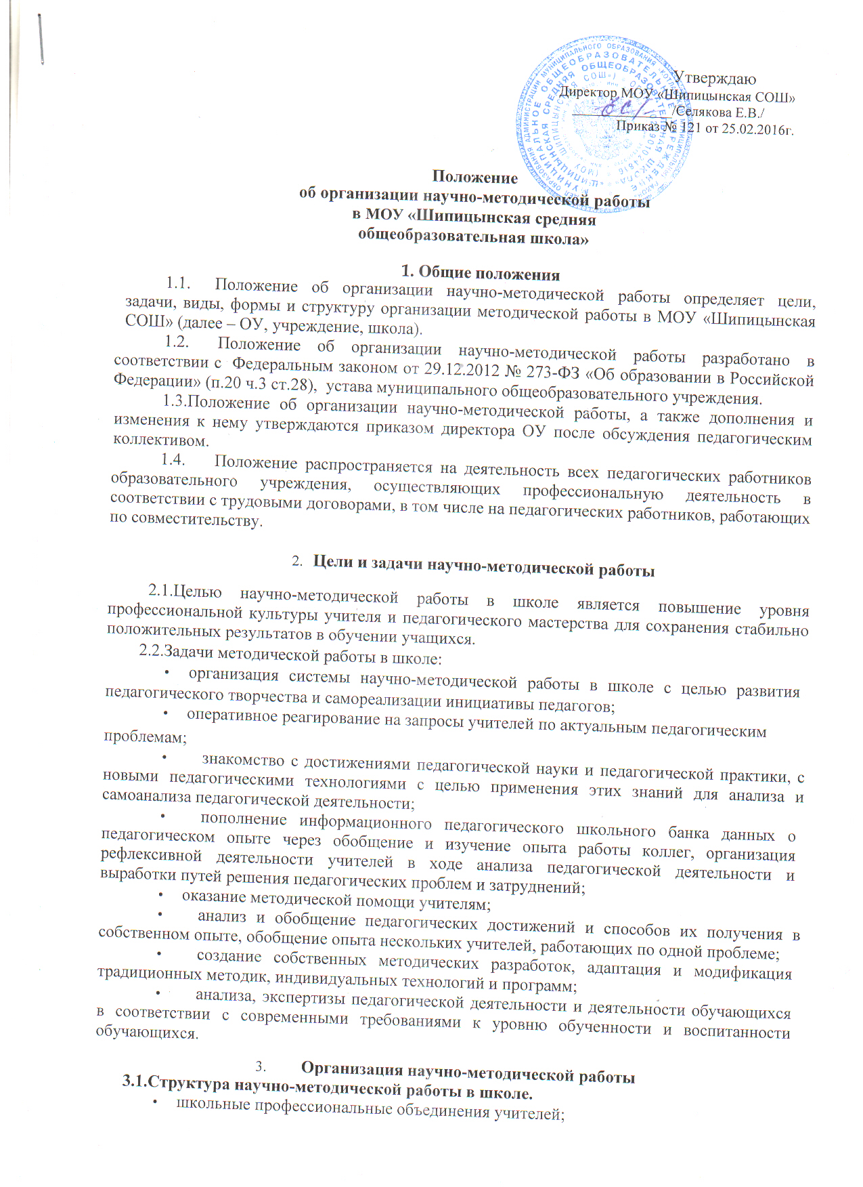
Утверждаю
Директор МОУ «Шипицынская СОШ»
______________/Селякова Е.В./
Приказ № 121 от 25.02.2016г.

Положение
об организации научно-методической работы
в МОУ «Шипицынская средняя общеобразовательная школа»
1. Общие положения
  - Положение об организации научно-методической работы определяет цели, задачи, виды, формы и структуру организации методической работы в МОУ «Шипицынская СОШ» (далее – ОУ, учреждение, школа).
  - Положение об организации научно-методической работы разработано в соответствии с Федеральным законом от 29.12.2012 № 273-ФЗ «Об образовании в Российской Федерации» (п.20 ч.3 ст.28), устава муниципального общеобразовательного учреждения.
1.3.Положение об организации научно-методической работы, а также дополнения и изменения к нему утверждаются приказом директора ОУ после обсуждения педагогическим коллективом.
  - Положение распространяется на деятельность всех педагогических работников образовательного учреждения, осуществляющих профессиональную деятельность в соответствии с трудовыми договорами, в том числе на педагогических работников, работающих по совместительству.

- Цели и задачи научно-методической работы

2.1.Целью научно-методической работы в школе является повышение уровня профессиональной культуры учителя и педагогического мастерства для сохранения стабильно положительных результатов в обучении учащихся.
2.2.Задачи методической работы в школе:
- организация системы научно-методической работы в школе с целью развития педагогического творчества и самореализации инициативы педагогов;
- оперативное реагирование на запросы учителей по актуальным педагогическим
проблемам;
- знакомство с достижениями педагогической науки и педагогической практики, с новыми педагогическими технологиями с целью применения этих знаний для анализа и самоанализа педагогической деятельности;
- пополнение информационного педагогического школьного банка данных о педагогическом опыте через обобщение и изучение опыта работы коллег, организация рефлексивной деятельности учителей в ходе анализа педагогической деятельности и выработки путей решения педагогических проблем и затруднений;
- оказание методической помощи учителям;
- анализ и обобщение педагогических достижений и способов их получения в собственном опыте, обобщение опыта нескольких учителей, работающих по одной проблеме;
- создание собственных методических разработок, адаптация и модификация традиционных методик, индивидуальных технологий и программ;
- анализа, экспертизы педагогической деятельности и деятельности обучающихся в соответствии с современными требованиями к уровню обученности и воспитанности обучающихся.
- Организация научно-методической работы
3.1.Структура научно-методической работы в школе.
- школьные профессиональные объединения учителей;
- методический совет;
- творческие группы учителей;
- методический кабинет.
Школьные профессиональные объединения учителей (ШПО)
3.1.1.При наличии в школе более двух учителей, работающих по одной и той же специальности, или более трех педагогов, работающих по одному циклу предметов (гуманитарный, естественно-научный, физико-математический и др.), создается школьное профессиональное объединение учителей (далее - ШПО).
3.1.2.ШПО осуществляет свою деятельность под руководством школьного методического совета.
3.1.3.ШПО создается решением методического совета школы.
3.1.4.Руководство деятельностью ШПО осуществляет руководитель, избранный большинством голосов членов ШПО.
3.1.5.Состав и руководитель ШПО утверждается приказом директора школы на текущий учебный год.
3.1.6.Общее руководство и контроль работы ШПО осуществляет заместитель директора по учебно-воспитательной работе.
3.1.7.Для изучения отдельных актуальных проблем при ШПО могут создаваться временные исследовательские коллективы и временные творческие группы.
3.1.8.В различных видах деятельности ШПО учителей предполагается решение следующих задач:
- изучение нормативной и методической документации по вопросам образования;
- составление рабочих программ по предмету в соответствии с требованиями федеральных государственных образовательных стандартов;
- утверждение индивидуальных планов работы, анализ авторских программ и методик;
- проведение анализа состояния преподавания предмета;
- организация взаимопосещений уроков по определенной тематике с последующим самоанализом и анализом достигнутых результатов;
- организация открытых уроков по определенной теме с целью ознакомления с методическими разработками по предмету;
- изучение передового педагогического опыта;
- экспериментальная работа по предмету;
- выработка единых требований к оценке результатов освоения программы на основе ФГОС по предмету;
- ознакомление с методическими разработками различных авторов по предмету, анализ методов преподавания предмета;
- проведение отчетов о профессиональном самообразовании учителей, работе на курсах повышения квалификации;
- организация и проведение предметных недель (декад) в образовательном учреждении; организация и проведение первого этапа предметных олимпиад, конкурсов, смотров;
- организация внеклассной работы по предмету с обучающимися (факультативные курсы, кружки и т.п.);
- организация и проведение научных и методических конференций, семинаров;
- работа по приведению средств обучения по предмету в соответствие с современными требованиями к учебному кабинету, к оснащению урока
- работа с обучающимися по соблюдению ими норм и правил техники безопасности в процессе обучения; разработка соответствующих инструкций.
3.2.Организация работы ШПО
3.2.1.Деятельность ШПО организуется на основе планирования, осуществляемого исходя из плана работы школы, методической темы, принятой к разработке педагогическим коллективом.
3.2.2.В процессе планирования учитываются индивидуальные планы профессионального самообразования учителей.
3.2.3. План работы объединения утверждается методическим советом.
3.2.4.ШПО учителей часть своей работы осуществляет на заседаниях, где анализируются или принимаются к сведению решения задач, изложенных выше.
    - ШПО учителей может организовать семинарские занятия, цикл открытых уроков по заданной и определенной тематике.
3.2.6.В течение учебного года проводится не менее 4-х заседаний ШПО; практический семинар с организацией тематических открытых уроков или внеклассных мероприятий.
3.2.7.На заседаниях ШПО ведется протокол. В конце учебного года заместитель директора по учебно-воспитательной работе анализирует работу всех ШПО. План работы, протоколы заседаний ШМО, отчет о проделанной работе хранятся в школе в течение трех лет.
3.3.Права ШПО
Школьное профессиональное объединение учителей имеет право:
- вносить предложения руководству школы по распределению учебной нагрузки по предмету при тарификации, оплате труда педагогических сотрудников за заведование учебными кабинетами, проведение занятий предметных кружков, студий и т.п.;
- разрабатывать и вносить предложения по совершенствованию учебной и методической работы;
- принимать участие в обсуждении вопросов деятельности школы на заседаниях методического совета;
- устанавливать и осуществлять сотрудничество со школьными профессиональными объединениями в школе и других образовательных организациях;
- ШПО решает вопрос о возможности организации углубленного изучения предмета в отдельных классах при наличии достаточных средств обучения.

3.4.Обязанности членов ШПО
Каждый учитель школы должен являться членом одного из ШМО и иметь собственную программу профессионального самообразования.
Он обязан:
- участвовать в заседаниях ШПО, практических семинарах и т.д.;
- стремиться к повышению уровня профессионального мастерства;
- знать тенденции развития методики преподавания предмета;
- владеть основами самоанализа педагогической деятельности.

3.5.Методический совет
3.5.1.Методический совет создается решением администрации школы и утверждается приказом директора школы. Методический совет курирует и координирует деятельность всех общественно-педагогических формирований школы. План работы методического совета оставляется с учетом планов работы школы, ШПО, методической темы школы. Проект плана работы научно-методического совета рассматривается на педагогическом совете и утверждается приказом директора.
3.5.2.Методический совет является профессиональным коллективным органом, объединяющим руководителей ШПО, руководителей временных творческих групп и на добровольной основе педагогов, стремящихся осуществлять преобразования в школе на научной основе, руководствуясь определенными концептуальными положениями, подходами, идеями.
3.5.3.Методический совет является главным консультативным органом школы по вопросам методического обеспечения образовательного процесса.
3.5.4.Руководство методическим советом осуществляет директор или заместитель директора по учебно-воспитательной работе.
3.5.5.Методический совет строит свою деятельность в соответствии со стратегическими документами школы и с данным положением.
3.5.6.Основные задачи:
- вырабатывать, рассматривать, оценивать стратегически важные предложения по развитию школы по научно-методическому обеспечению образовательных процессов, в том числе инновационных;
- определять инновационную образовательную политику в школе; ориентировать школьное
сообщество в системе ценностей;
- вырабатывать и согласовывать подходы к организации, осуществлению и оценке инновационной деятельности в школе (поиск и освоение новшеств, организация опытно-экспериментальной, исследовательской деятельности, разработка и апробация авторских учебных программ, новых педагогических технологий и т.д.)

3.5.7. Основными направлениями деятельности методического совета являются научно-
методическая и диагностическая деятельность.
3.5.8. Права методического совета
Методический совет имеет право
- отдавать распоряжения по вопросам методической деятельности;
- участвовать в управлении школой в порядке, определенном Уставом школы; участвовать в работе Педагогического совета;
- разрабатывать и вносить предложения по совершенствованию учебной и методической работы;
- принимать участие в обсуждении вопросов деятельности школы на заседаниях методического совета;
- устанавливать и осуществлять сотрудничество с аналогичными подразделениями в других образовательных организациях.

3.5.9.Организация работы
В состав методического совета школы могут входить: руководители ШПО, представители научного общества обучающихся, руководители творческих коллективов, научные руководители инновационных и исследовательских проектов, преподаватели ВУЗов и научные сотрудники НИИ, работающие совместно со школой в интересах ее развития. Методический совет составляет годовой план работы.
Периодичность заседаний методического совета определяется его членами, исходя из необходимости (как правило, не реже одного раза в четверть).
В своей деятельности методический совет подотчетен педагогическому коллективу школы, несет ответственность за принятые решения и обеспечение их реализации.

3.6.Творческая группа учителей
3.6.1.Творческая группа учителей создается на добровольной основе из числа педагогов, проявляющих интерес к решению определенных педагогических и методических задач, что способствует повышению качества образования и создает условия для самореализации и самоактуализации педагога.
Результатом работы творческой группы является создание педагогического продукта творческой деятельности.
В состав творческой группы могут входить от трех и более человек.
Руководитель творческой группы назначается из числа педагогов-членов творческой группы, обладающих организационными способностями, методами организации групповой работы.
3.6.2.Задачи творческой группы учителей:
- разработка новых моделей организации образовательного процесса в соответствии с
задачами школы;
- создание условий для личностного развития членов группы, их самореализации;
- формирование навыков педагогической рефлексии.
3.6.3.Направление и содержание деятельности:
- поиск и систематизация прогрессивных идей, способствующих модернизации методики
обучения и воспитания;
-изучение, апробация и внедрение новых образовательных технологий, методик, приемов педагогической техники;
- работа по реализации школьных программ;
- проведение педагогических исследований и формирование аналитических выводов по инновационным направлениям развития образования;
- подготовка методических рекомендаций по инновационным направлениям
педагогической деятельности;
- изучение научно-методической литературы и передового педагогического опыта по
выбранной теме;
- проверка эффективности творческих идей на практике;
- пропаганда педагогических идей через различные виды мероприятий и издательскую деятельность.
3.6.4.Создание творческой группы закрепляется приказом директора школы.
Группа имеет план работы, в котором прописана тема и цель работы творческой группы. Заседания творческой группы проводятся в соответствии с планом (не менее 3-х раз на протяжении учебного года).
Каждый член творческой группы реализует рекомендации в своей практической деятельности и отчитывается о полученных результатах. В результате работы творческой группы создаются педагогические разработки, рекомендации, дидактические материалы - педагогические продукты творческого характера, которые пропагандируются среди педагогов города.
3.6.5.Контроль деятельности творческой группы осуществляет методический совет школы.
3.6.6.Документация творческой группы:
- приказ о работе творческой группы в текущем учебном году;
- банк данных об учителях творческой группы;
- план работы творческой группы на текущий учебный год;
- разработки педагогов-членов творческой группы;
- отчет о работе творческой группы за год.

3.7.Методический кабинет
3.7.1.Методический кабинет является методическим центром образовательного пространства школы. На базе методического кабинета проводится научно-методическая работа по выявлению образовательных потребностей педагогов, созданию условий для их реализации в системе повышения квалификации и их переподготовке.
3.7.2.Работу методического кабинета осуществляет школьный методический совет.
3.7.3.Содержание работы методического кабинета
Определяются направления повышения квалификации педагогических работников через систему курсовой подготовки кадров:
- проводится сверка педагогических кадров;
- ведется учет сроков повышения квалификации;
- планируется повышение квалификации педагогических кадров через систему курсовой подготовки и переподготовки кадров.
Формируется банк аналитических материалов и нормативных документов:
- материалы деятельности методического совета;
- информационно-методическое обеспечение (нормативные документы, инструктивнометодические письма и рекомендации, целевые программы);
- периодическая печать (газеты, методические журналы, тематические подборки
материалов периодической печати);
- литература в помощь учителю по самообразованию (по вопросам воспитания, методики преподавания, педагогическим технологиям, управлению);
- банк данных о публикациях учителей;
- материалы педсоветов и производственных совещаний.
На базе методического кабинета:
- обеспечивается оперативная методическая помощь педагогам по проблемам профессиональной деятельности, организации образовательного процесса, методической работы;
- организуется методическая поддержка педагогам в инновационной деятельности, в
разработке учебных программ;
- организуется опытно-экспериментальная и исследовательская деятельность педагогов,
- разрабатываются методические пособия и апробируются авторские учебные программы, учебники, новые педагогические технологии и др.;
- оказывается помощь педагогам в подготовке к аттестации;
- проводятся совещания, заседания, занятия творческих групп, проблемно-деятельные игры и др.
- выявляются образцы актуального педагогического опыта и организуется их освоение,
- ведутся занятия педагогических творческих мастерских и мастер-классов;
- проводятся тематические педагогические выставки;
- ведется освоение компьютерных технологий и разрабатываются перспективы их использования в учебном процессе.

    - Материально-техническое оснащение методического кабинета:
папки, содержащие:
- основные образовательные программы; ^ ^
- нормативно-правовые документы Федеральный закон «Об образовании в Российской Федерации», инструкции, инструктивно-методические письма и др.;
- приказы, распоряжения;
- материалы планово-прогностической деятельности: программа развития школы, план методической работы, план работы методического совета, планы предметных недель и др.;
- информационно-аналитические материалы: информационные, аналитические справки, справки по методической работе и др.;
- кадровый состав школы (банк данных);
- положение об организации методической работы в школе, о проведении конкурсов и др.,
- работа с молодыми специалистами (банк данных, сведения о профессиональных потребностях, направления работы с молодыми учителями);
- издательская деятельность: статьи, сборники, учебно-методическая литература (методические пособия, разработки уроков, дидактический материал, наглядные пособия
и др.);
- учебно-методическое обеспечение: образовательные стандарты, программы по предметам, авторские программы.
- коллектива в целом.
- Обязанности участников научно-методической работы
  - Учителя и классные руководители обязаны:
- проводить открытые уроки, внеклассные мероприятия;
- систематически посещать заседания методических групп;
- анализировать и обобщать собственный опыт работы и педагогические достижения и способы обучения;
- оказывать содействие в подготовке методических мероприятий, семинаров, конференций, конкурсов, совещаний;
- пополнять информационный банк данных (составление информационно-педагогических модулей, диагностических заданий, методических текстов).
  - Руководители методических групп обязаны:
- стимулировать самообразование педагогов;
- организовывать деятельность педагогов в различных формах: индивидуальных, групповых и т.д.;
- разрабатывать планы работы и графики проведения открытых уроков или мероприятий участников методических групп;
- проводить экспертизу внедрения и реализации различных методических идей, новшеств, методик, технологий, программ обучения;
- обобщать опыт работы педагогов школы;
- готовить методические рекомендации и предложения, рецензии на разработанные педагогами методические материалы.
  - Администрация школы обязана:
- создавать благоприятные условия для работы методических групп;
- оказывать всестороннюю помощь руководителям методических групп;
- содействовать тиражированию учебно-методических материалов для организации деятельности методических групп;
- поощрять и стимулировать педагогическую инициативу и творчество педагогов;
- проводить собеседования с учителями.

5.Документация
Научно-методическая работа в школе оформляется документально в форме:
- протоколов методических советов;
- планов работы методических объединений, рабочих групп, мастерской/ лаборатории;
- конспектов и разработок лучших методических мероприятий школы;
- письменных материалов (отражающих деятельность учителя, методического объединения, рабочих групп, мастерской/лаборатории, по анализу и самоанализу педагогической деятельности);
- аналитических справок по вопросу уровня обученности школьников (с графиками и диаграммами);
- рефератов, текстов докладов, текстов сообщений;
- разработанных модифицированных, адаптированных методик, индивидуальных технологий и программ;
- обобщенных материалов о системе работы педагогов школы, материалов печати по проблемам образования;
- информации с районных (городских) методических семинаров;
- дипломов, наград (являющихся общественным признанием результативности работы отдельных педагогов учащихся, методических объединений, рабочих групп, мастерской/лаборатории).

5.Документация
Научно-методическая работа в школе оформляется документально в форме:
- протоколов методических советов;
- планов работы методических объединений, рабочих групп, мастерской/ лаборатории;
- конспектов и разработок лучших методических мероприятий школы;
- письменных материалов (отражающих деятельность учителя, методического объединения, рабочих групп, мастерской/лаборатории, по анализу и самоанализу педагогической деятельности);
- аналитических справок по вопросу уровня обученности школьников (с графиками и диаграммами);
- рефератов, текстов докладов, текстов сообщений;
- разработанных модифицированных, адаптированных методик, индивидуальных технологий и программ;
- обобщенных материалов о системе работы педагогов школы, материалов печати по проблемам образования;
- информации с районных (городских) методических семинаров;
- дипломов, наград (являющихся общественным признанием результативности работы отдельных педагогов учащихся, методических объединений, рабочих групп, мастерской/лаборатории).

